ประชุมอัปเดทความก้าวหน้างาน PA และแลกเปลี่ยนเรียนรู้การปฏิบัติงาน
วันอังคารที่ 6 ก.พ.67 เวลา 13.30-15.00 น. ทาง ZOOM 4 https://zoom.us/j/9019029104#success

ผู้เข้าร่วม จำนวน 10 คน
- สนส.ม.อ. 2 คน
- พี่เลี้ยงภาคเหนือ 5 คน
- สถาปนิกภาคเหนือ 1 คน
- พี่เลี้ยงภาคใต้ 1 คน
- พี่เลี้ยงภาคอีสาน 1 คน

ความก้าวหน้า
ภาคเหนือ:
- ได้พื้นที่ส่งเสริมการทำแผนและโครงการ น่าน 11 แห่ง และลำพูน 10 แห่ง
- ได้คัดเลือกพื้นที่ต้นแบบ PA 4 แห่ง (ริมปิง, บ้านแป้น, น่านอีก 2 แห่ง) และได้ลงสำรวจศักยภาพของพื้นที่สำรวจพื้นที่ คุยกับท่านนายกฯ กองช่างและกองสาธารณสุขแล้ว แผนต่อไปคือ สร้างการมีส่วนร่วมในการออกแบบพื้นที่โดยมีอาจารย์สถาปัตยกรรมมาช่วยกระบวนการออกแบบกับชุมชน
- แผนปฏิบัติงานถัดไป: วันที่ 12 และ 15 กุมภาพันธ์ 2567 จะมีการจัดประชุมทำแผนและโครงการในจังหวัดลำพูนและน่าน และลงสำรวจข้อมูลสถานการณ์กิจกรรมทางกายและประเด็นสุขภาพอื่นๆ

ภาคใต้: สุราษฯ
- ได้สำรวจสถานการณ์ PA และประเด็นสุขภาพอื่นๆ แล้ว
- ได้ทำแผนและโครงการของจังหวัดสุราษฯในกองทุนสุขภาพตำบล 10 แห่ง
- ได้พื้นที่ต้นแบบ PA 4 แห่ง
- ได้ออกแบบโครงการสนับสนุนการส่งเสริมกิจกรรมทางกายในชุมชนและโรงเรียน
- ได้ผลักดันชุมชนขอทุนโครงการระดับจังหวัด
- แผนปฏิบัติงานถัดไป: ประชุมทำแผนและโครงการ PA วันที่ 21-22 ก.พ. 67 และสถาปนิกลงพื้นที่สร้างกระบวนการออกแบบเรียนรู้ และสนับสนุนกิจกรรมโครงการ

ภาคอีสาน:
- เปลี่ยนพื้นที่ดำเนินงานศรีสะเกษ โดยคุยกับ กกท.ศรีสะเกษ เนื่องจากแต่ละอำเภอพื้นที่ห่างไกล โดยเปลี่ยนเป็น อำเภอเมือง 5 แห่ง และอำเภอกันทลักษณ์ 5 แห่ง และอุบลฯ มีอำเภอเมืองและอำเภอวารินฯ 10 แห่ง
- แผนปฏิบัติงานถัดไป: สรุปพื้นที่และทำแผนและโครงการในกิจกรรมถัดไป

แลกเปลี่ยนเรียนรู้
- ขั้นตอนกระบวนการทางสถาปัตยกรรม
1. ได้แบบไกด์ไลน์
2. เอาไกด์ไลน์ไปคุยกับ Stakeholder
3. ได้แบบร่าง 3 แบบ เป็นมาสเตอร์แพลน 3 แบบ ในรูปแบบ 3D และ layout
4. รายงานเชิงโครงสร้าง
5. สถาปัตย์กับทางวิศวกรรม
6. การก่อสร้างจริง
- งาน สนส.ม.อ.ได้กำหนดขอบเขตส่งผลลงานถึงขั้นตอนที่ 3 คือ การออกแบบสถาปัตยกรรมในรูปแบบ 3D และ layout

แนวทางการดำเนินงานถัดไปของ สนส.ม.อ.
1. สนส.ม.อ.จัดประชุมหลักสูตรสื่อ เพื่อพัฒนาศักยภาพทีมงานสื่อ
2. ดูระบบการจัดการเงินสนับสนุนกิจกรรมในพื้นที่
3. ทำแบบเช็คลิสสถาปนิก เวลาสำรวจพื้นที่และการจัดกระบวนการ
4. พี่เลี้ยงส่งแผนปฏิบัติการในไฟล์ excel
5. กำหนดขอบเขตส่งผลงานทางสถาปัตยกรรมในรูปแบบ 3D และ layout
6. จัดทำแบบฟอร์มการสนับสนุนกิจกรรม PA ในพื้นที่

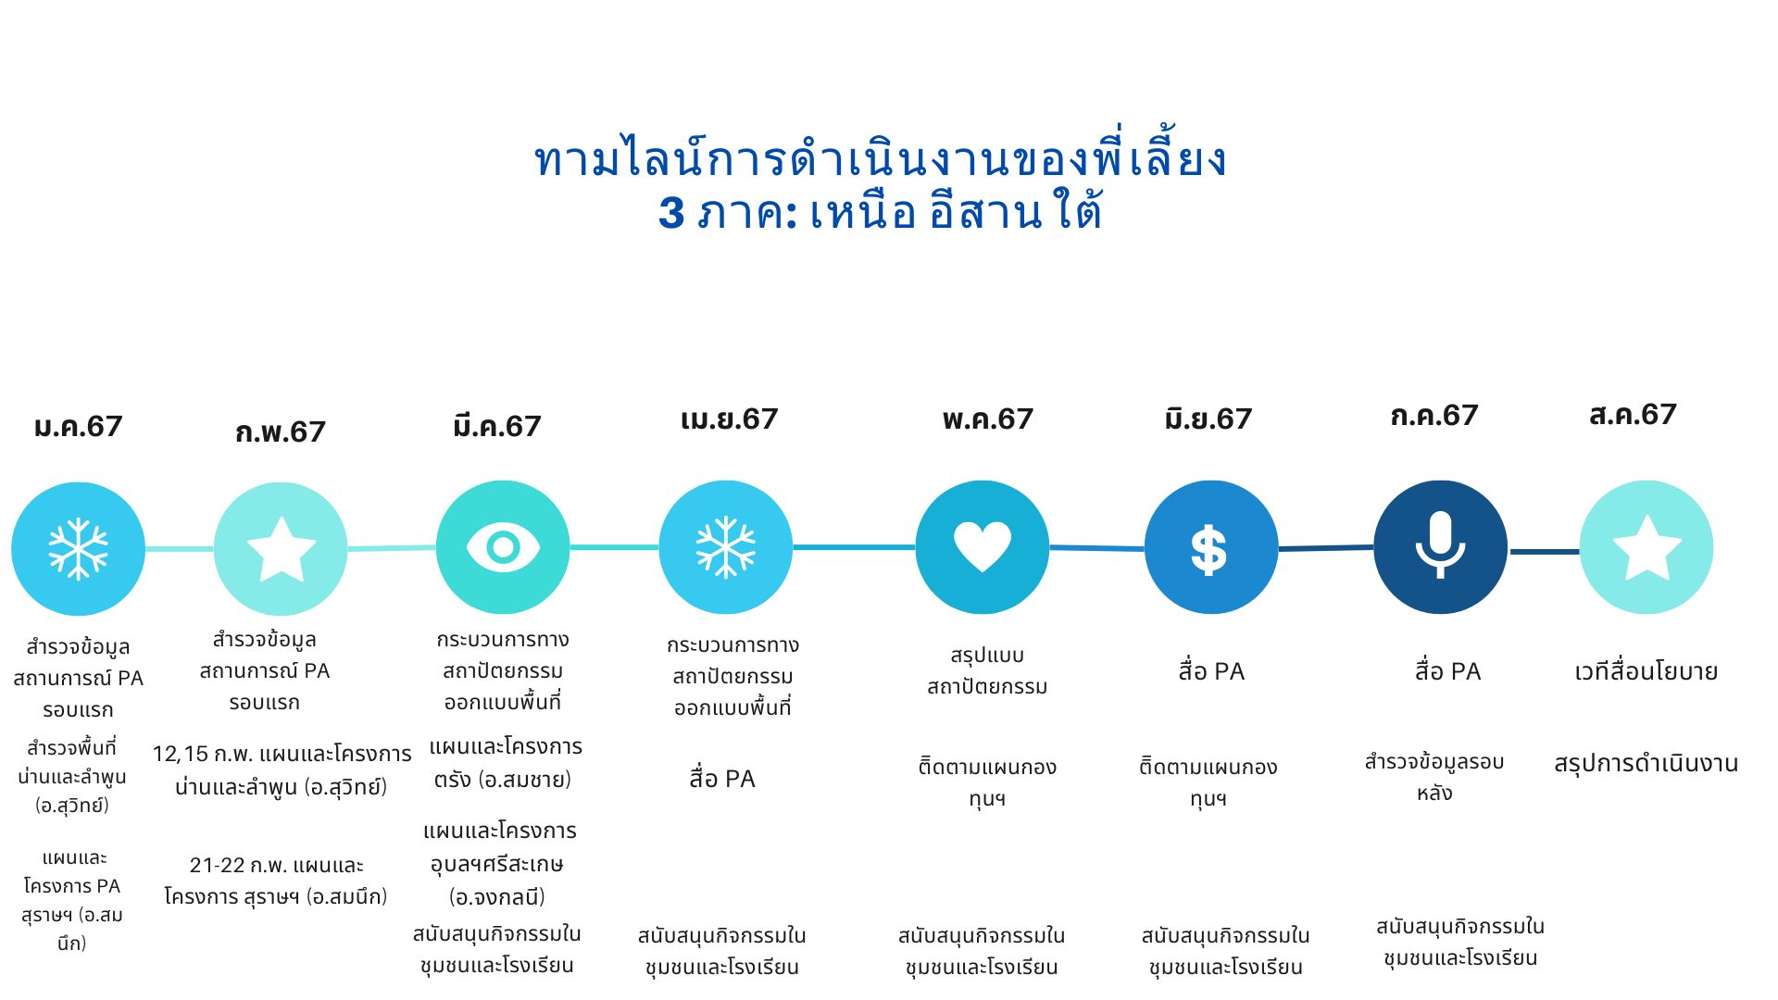

ภาพประกอบการประชุม
